Vi ønsker dere velkommen til De Nordiske folkehelsedager 11. og 12. juni 2015 på Elverum og Terningen Arena**.**

Høgskolen i Hedmark, avdeling for folkehelsefag (Campus Elverum) og Visit Elverum-Regionen AS har etablert et samarbeid for å gjennomføre en årlig konferanse som forener felles interesser om å fremme folkehelse som et viktig satsningsområde.

11. og 12. juni 2015 skal vi for første gang arrangere De Nordiske folkehelsedager. Ettersom 2015 er Friluftslivets år, har vi valgt følgende hovedtema på årets konferanse*: Natur og friluftsliv som helsefremmende faktor.*

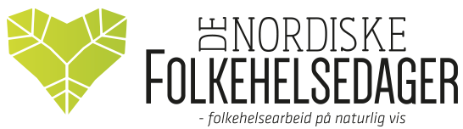

Gjennom foredrag, kurs og andre aktiviteter vil vi sette søkelys på praktisk orientert folkehelsearbeid, forskning, utvikling og innovasjon.

De Nordiske folkehelsedager 2015 vil dekke tema som fysisk aktivitet for alle, aktiv aldring, mat og matkultur, kosthold og helse, friluftsliv, helsefremmende skole m.m.

Målgruppen er fagfolk, forskere og ikke minst de som skal omsette kunnskapen i praktisk folkehelsearbeid som lærere, politikere, næringslivet, helsearbeidere, planleggere m.fl

Vi håper dette er av interesse for deg og din virksomhet, og at du/dere vil komme til Terningen Arena 11. og 12. juni 2015. Konferansen inkluderer presentasjon av frie foredrag, og vi oppfordrer til innsending av abstract som en påmelding til presentasjon!

Program, påmelding og informasjon finner du her:

<http://www.nordiskefolkehelsedager.no/>

Ida Solheim Tveiten

Høgskolen i Hedmark

Avdeling for folkehelsefag